Reajuste de tabelas
Reajuste percentual
Faturamento > faturamento de convênios e particulares > tabelas > reajuste percentual
- Informar a tabela a ser atualizada
- Informar a data de vigência
- Informar o percentual
- Informar a data de aplicação no sistema (mesma data do item 2)
- Selecionar confirmar
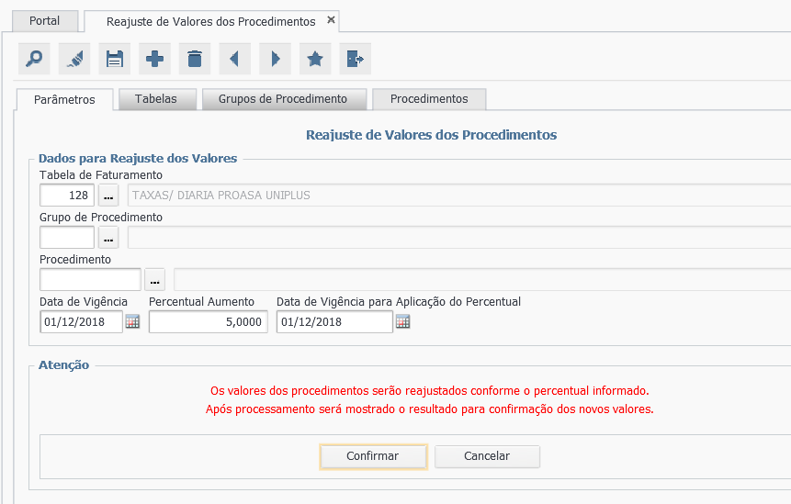
- Selecionar OK
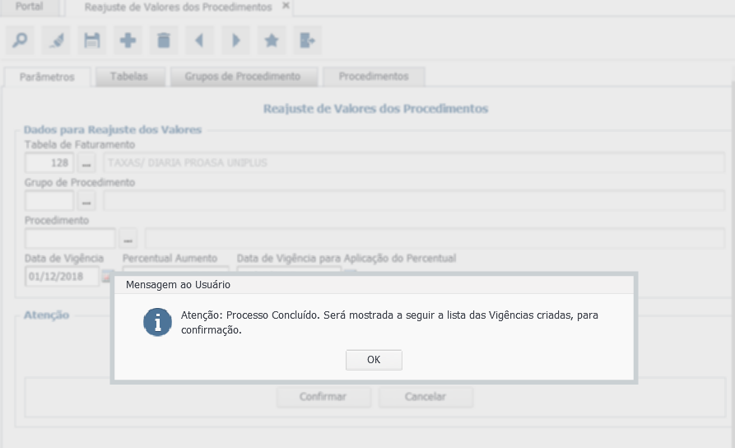
- Validar/corrigir os valores exibidos na tela e selecionar confirmar reajuste.
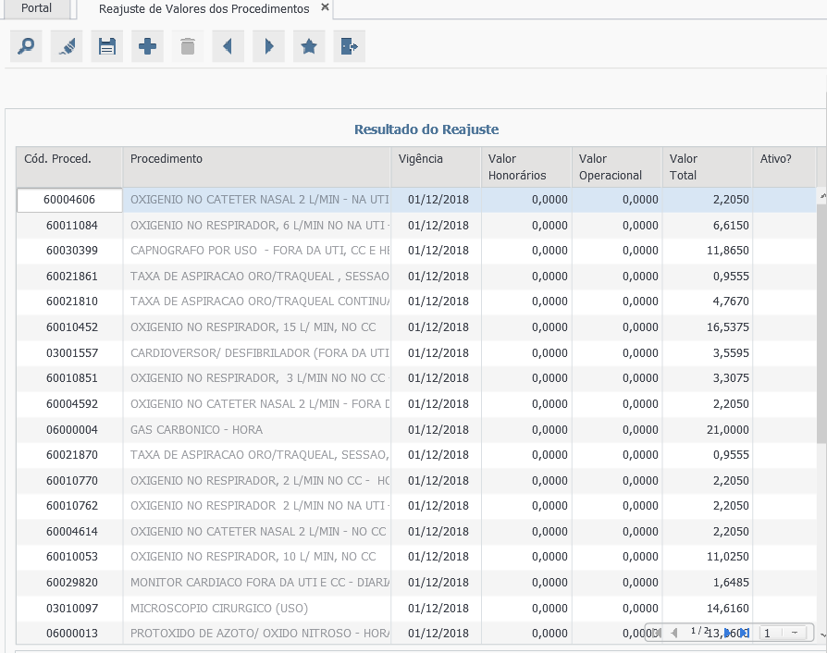
Observação: se o reajuste foi apenas em diárias, portes e nutrição e possível selecionar a tabela e depois selecionar apenas o grupos.
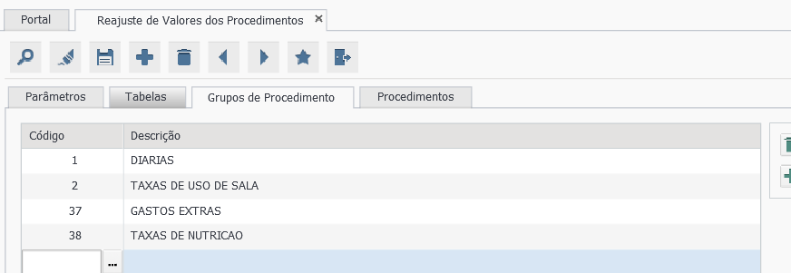

Reajuste na exceção de valor.
Só deverá ser utilizado quando o valor adotado para um procedimento for diferente da tabela negociada com o convênio. Exemplos: consultas em ambulatório e em pronto atendimento.
Faturamento > faturamento de convênios e particulares > tabelas > exceção de convênio e planos.
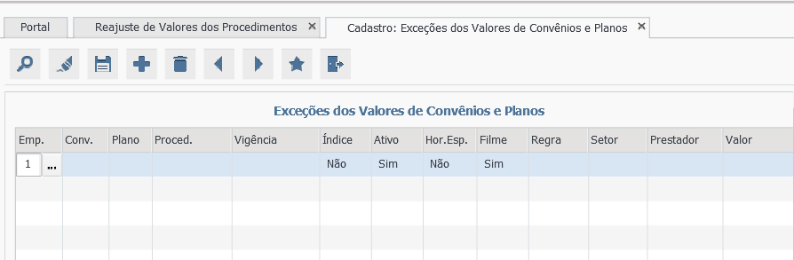
Modo pesquisa
Modo cadastro
- Com o sistema em modo cadastro, informar o convênio, informar o plano e o valor o planos se o valor for valido apenas para um plano, se o valor for valido para todos os planos do convênio deixar em branco.
- Informar o procedimento a ser reajustado
- Informar a vigência do novo valor
- Índice: Não, o valor informado será em reais. Sim, o valor informado será em CH.
- Horário especial: Sim, irá calcular acréscimo toda vez que o procedimento for cobrado à noite ou fim de semana, conforme regra do convênio. Não, o sistema não cobrará acréscimo independente do horário, exemplo: exames e consulta ambulatorial.
- Filme: informar se o procedimento possui filme ou não.
- Regra? Deixar em branco.
- Prestador, só informar prestador se o valor for valido apenas para um único prestador.
- Informar o novo valor.

